 |  | ПАМЯТКА ДЛЯ ПАЦИЕНТОВ ПО ИДЕНТИФИКАЦИИ ЛИЧНОСТИ ПАЦИЕНТА В СТАЦИОНАРНОМ ОТДЕЛЕНИИ
Наша главная задача – Ваша безопасность во время нахождения в Госпитале.
Идентификация Вашей личности на всех этапах оказания медицинской помощи является основным направлением системы обеспечения Вашей безопасности
КОГДА ОБЯЗАТЕЛЬНО ПРОВОДИТСЯ  ИДЕНТИФИКАЦИЯ? |  |  | КАК ПРОВОДИТСЯ  ИДЕНТИФИКАЦИЯ?
1 |   При оформлении ГОСПИТАЛИЗАЦИИ |  | Применяются идентификационные браслеты с указанием ФИО, даты рождения, уникального номера медицинской карты стационарного больного или амбулаторной карты  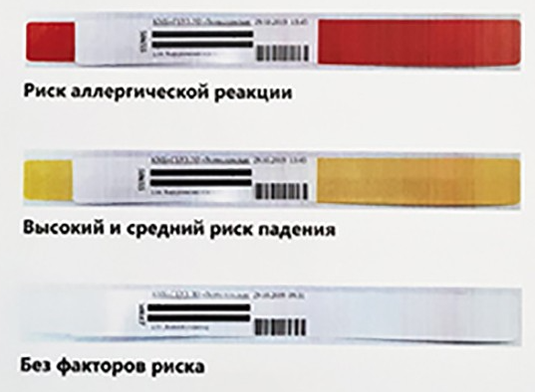
2 |   Перед проведением  ОСМОТРА ВРАЧОМ, ЛЕЧЕБНЫХ и ДИАГНОСТИЧЕСКИХ ПРОЦЕДУР  (в т.ч. перед анестезией и оперативным вмешательством)
3 |   Перед введением и выдачей пациенту ЛЕКАРСТВЕННЫХ ПРЕПАРАТОВ и продуктов ЛЕЧЕБНОГО ПИТАНИЯ
4 | 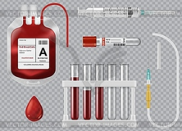  Перед процедурой ТРАНСФУЗИИ КРОВИ и ее компонентов |  | Активная идентификация – медицинский работник попросит Вас назвать:  - ФИО (полностью)  - Дату рождения (полностью)  Пассивная идентификация – медицинский работник проверит информацию  - на идентификационном браслете  - прикроватном мониторе/информационной доске (при наличии)
5 |   Перед взятием КРОВИ, биологических жидкостей или тканей  на анализ
6 |   При ПЕРЕВОДЕ в другое отделение, ВЫПИСКЕ, получении медицинской ДОКУМЕНТАЦИИ, содержащей конфиденциальную информацию
Просим Вас с пониманием отнестись к процедуре идентификации
и принимать в ней активное участие
 | Настоятельно просим НЕ снимать идентификационный браслет в течение всего срока пребывания в Госпитале до выписки. Он позволит провести правильную идентификацию и оказать необходимую помощь в экстренной ситуации
 | При повреждении идентификационного браслета или его утрате сообщите об этом медицинской сестре
Проконтролируйте:
- Чтобы медицинский работник попросил Вас назвать ФИО и дату рождения полностью и сверил их с Вашим идентификационным браслетом и медицинским документами
- Чтобы перед постановкой капельницы на флаконы был наклеен стикер с Вашими идентификационными данными
- Чтобы при взятии биоматериала для анализа медицинская сестра сразу нанесла маркировку на контейнер, который будет передан в лабораторию
Соблюдение вышеперечисленных правил определяет безопасность Вашего лечения!
Коллектив Госпиталя МЕДСКАН на Яузе желает Вам скорейшего выздоровления!
 |  | ПАМЯТКА ДЛЯ СОТРУДНИКОВ ПО ИДЕНТИФИКАЦИИ ЛИЧНОСТИ ПАЦИЕНТА В СТАЦИОНАРНОМ ОТДЕЛЕНИИ
Основное направление системы обеспечения безопасности пациента,
получающего медицинскую помощь, –
ИДЕНТИФИКАЦИЯ ЕГО ЛИЧНОСТИ НА ВСЕХ ЭТАПАХ ОКАЗАНИЯ МЕДИЦИНСКОЙ ПОМОЩИ
КОГДА ОБЯЗАТЕЛЬНО ПРОВОДИТСЯ  ИДЕНТИФИКАЦИЯ? |  |  | ЦВЕТОВАЯ ИДЕНТИФИКАЦИЯ С ПОМОЩЬЮ БРАСЛЕТОВ
1 | При оформлении ГОСПИТАЛИЗАЦИИ |  | Все пациенты, получающие лечение в стационарном отделении  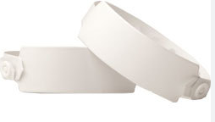  Надевается в момент поступления пациента в отделение
2 | Перед проведением  ОСМОТРА ВРАЧОМ, ЛЕЧЕБНЫХ и ДИАГНОСТИЧЕСКИХ ПРОЦЕДУР  (в т.ч. перед анестезией и оперативным вмешательством) |  | Пациент с аллергическими реакциями  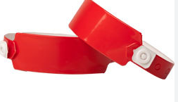  Надевается сразу после выявления аллергической реакции или при получении информации о ее наличии в анамнезе
3 |   Перед введением и выдачей пациенту ЛЕКАРСТВЕННЫХ ПРЕПАРАТОВ и продуктов ЛЕЧЕБНОГО ПИТАНИЯ |  | Пациент с риском падения  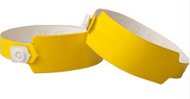  Надевается при выявлении высокого и среднего риска падения (более 25 баллов по шкале оценки риска падения)
4 | 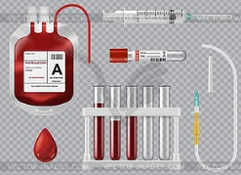  Перед процедурой ТРАНСФУЗИИ КРОВИ и ее компонентов
5 |   Перед взятием КРОВИ, биологических жидкостей или тканей  на анализ |  | Информация, выносимая на браслет:  - ФИО (полностью)  - Дата рождения (дд.мм.гггг), возраст  - Пол  - Номер стационарной и/или амбулаторной карты  - Уникальный 2D-штрих-код пациента (в перспективе)
6 | При ПЕРЕВОДЕ в другое отделение, ВЫПИСКЕ, получении медицинской ДОКУМЕНТАЦИИ, содержащей конфиденциальную информацию
Просим Вас неукоснительно следовать процедуре идентификации!
Базовый алгоритм проведения идентификации:
- Представиться пациенту
- Попросить пациента отчетливо назвать ФАМИЛИЮ, ИМЯ, ОТЧЕСТВО (при наличии) полностью
- Попросить пациента отчетливо назвать ДАТУ РОЖДЕНИЯ в формате ДД.ММ.ГГГГ
- Сверить полученную информацию с браслетом и записями в медицинской документации
- Запрещено выполнять лечебные/диагностические процедуры и проводить забор материала, если личность пациента не подтверждена в ходе идентификации
- Не допускается проводить идентификацию пациента на основании записей, содержащихся на прикроватных табличках
 | При расхождении идентификационной информации необходимо незамедлительно сообщить об этом руководителям отделения и оформить «Отчет об инциденте»

